**中国重汽集团济南动力有限公司**

**2025年度产品试验检测中心工装夹具**

**外协加工服务招标项目**

**招标项目**

招

标

书

招 标 人：中国重汽集团济南动力有限公司

2025年2月

第一章 招标公告

一、项目名称

项目名称：2025年度产品试验检测中心工装夹具外协加工服务招标项目

## 采购形式编号：CGZX2025020095

二、招标内容及形式

1、招标内容：2025年度产品试验检测中心工装夹具外协加工服务招标项目

2、招标形式：公开招标。

**具体要求详见《技术协议书》。**

三、项目概况与招标范围

1、项目名称：2025年度产品试验检测中心工装夹具外协加工服务招标项目

2、项目地点：济南市高新区华奥路777号重汽科技中心园区。

3、资金来源：企业自筹，已落实。

4、付款方式：半年期商业汇票（包括银行承兑汇票和商业承兑汇票）

中标人与中国重汽集团济南动力有限公司签订合同，按表1（具体付款方式）通知开具增值税发票，由中国重汽集团济南动力有限公司按照其财务制度进行审核后支付。

|  |  |  |  |
| --- | --- | --- | --- |
| 表1：具体付款方式 | | | |
| 项目 | 合同类型 | 结算方式 | 比例 |
| 2025年度产品试验检测中心工装夹具外协加工服务招标项目 | 开口合同 | 工装夹具全部到齐，经现场安装验收合格交付使用后，投标方提交金额为合同价款100%的增值税专用发票，经招标方依照财务制度审核无误后30个工作日内支付。 | 100% |

四、投标说明

1、报名方式

1.1拟投标人根据招标人在中国重汽官网等公开媒体上发布的招标信息，在“中国重汽e采通”平台报名。**按照中国重汽e采通“SRM非生产供应商注册手册”（附件13）进行注册**，登录后进入“供应商应标”，选择对应的项目，点击“**应标**”**后按照招标文件本部分第7条投标文件组成资格证明文件中的1-11准备资料并**上传，资质审查通过即为报名成功；公示期间请尽快报名。

1.2 拟投标人报名成功后，请将营业执照，授权书（含法人及授权人身份信息）、投标保证金电子回单发送邮件至我单位备案，邮箱地址：liyue1@sinotruk.com。

**投标邮件主题：某单位授权某代表参与投标某项目+电话**

**投标邮件附件：营业执照，授权书（含法人及授权人身份信息）、投标保证金电子回单（三个附件发送，不要发压缩包，不要使用126或者123邮箱报名，我公司无法打开下载）**

**邮件正文**：请务必在邮件正文中文字表述**付款账号、户名、开户行以及行号、保证金金额。**

**投标保证金缴纳时候，务必备注所投标的项目名称。**

因未提供邮件正文相关信息导致后期无法退回保证金的，需投标单位承担。报名后无需电话询问是否报名成功，我单位会通过邮件一一回复。

2、投标条件

（1）拟标投人必须是在中华人民共和国境内注册的独立法人机构，具有独立承担民事责任能力，注册资金不少于*100万*人民币（或等值其他货币）；公司成立三年以上（以营业执照成立日期到开标当日满三年为准）；且经营范围满足招标人需求；并在人员、设备、资金等方面具有承担本项目的能力。

（2）拟投标人应提供三证合一的营业执照**副本原件和复印件（需盖章）**。

（3）拟投标人应提供法定代表人资格证明文件。

（4）拟投标人在国家市场监督管理总局的《国家企业信用信息公示系统》中查询不存在不良记录。

（5）拟投标人不存在严重违规或被列入招标人“黑名单”的声明。

（6）拟投标人经审计的近三年的公司财务报表（资产负债表、损益表、现金流量表）未显示异常。

（7）拟投标人有与本次招标内容相同或类似项目业绩，且近3年内无因服务不当而造成重大事故。

（8）本项目不接受联合体投标。

**\* 注：**

1. **如果是授权委托人投标，**要携带三证合一的营业执照副本原件和复印件、法人授权委托书、身份证原件、参加开标会议，否则视为弃标；
2. **如果是法人参加投标**，要携带要携带三证合一的营业执照副本原件和复印件、法人代表证明原件、身份证原件参加开标会议，否则视为弃标；

**投标人投标时必须携带三证合一的营业执照副本原件和复印件（需盖章）、授权委托书及身份证原件（授权委托书除附在投标文件中外，还需另外单独携带一份，以备验证，如果是法人参加投标，要携带法人代表证明原件及身份证原件）参加开标会议，否则视为弃标。**

3、报价

（1）**招标人有权根据项目情况，采取多级评标模式。评标流程以及规则详细见通知公告→六、评标规则。**

投标人自行勘察现场，进行合理报价。报价为投标总报价应包括但不限于税费、运杂、安装调试、与其他专业配合及可预见的风险、以及其它不可预见等全部费用。

**（2）所有项目内容的报价货币单位为： （人民币）元（请务必报含税价和不含税价并写明税率）。**

4、投标保证金

4.1投标人在报名参与本项目的同时，应提供1万元（或其他等值货币）的投标保证金，并作为其投标文件的组成部分。投标保证金应在投标截止时间3日前将投标保证金从投标人单位基本帐户转出并到账或银行保函电子版确认（保函原件于开标之日交于招标人），否则按否决投标处理；未按规定提交保证金的投标人，其投标文件按否决投标处理；

4.2招标人银行账户信息如下：

单位名称：中国重汽集团济南动力有限公司  
开户行：兴业银行股份有限公司济南分行营业部  
账号：376010100101373547  
行号：309451013018

注意事项：

* 转账时，请注意备注投标的项目名称，方便后期核对退款。
* 报名时提供电子回单（含贵公司账户及我公司账户信息）
* 报名时候，请务必在邮件正文中文字表述付款账号、户名、开户行名称、开户行行号、保证金金额。
* 未按照本要求提供信息，导致保证金退回困难等事宜，由投标单位承担。

4.3投标保证金形式：

(一) 该银行账户只接受外币电开保函和电汇。

(二) 境外投标单位缴纳投标保证金形式应采用电开保函形式；境内投标单位缴纳投标保证金应采用电汇形式；若有其他特殊情况，请提前与我们沟通，做好转账信息备注工作。

(三) 对于没有中标的投标单位，投标保证金将于招标人内部完成中标人评审并确认最终中标人后在30工作日内予以原路返还；对于中标供应商，投标保证金将在签订合同后30工作日内返还，退还保证金时，不计算利息。

4.4发生以下情况时，有权没收保证金：

①截至开标前3天，供应商无正当理由、未以书面形式递交说明而在投标截止日不来投标的；

②供应商递送文件后，无正当理由放弃投标的；

③自中标（成交）通知书发出之日起30日内，中标（成交）供应商无正当理由不签订合同的；

④投标过程中被查实有串标、围标、陪标等违规违纪行为的；

⑤供应商有违约违规行为或被投诉、举报的，在调查处理期间，保证金暂不退还，待调查处理结束后按有关规定处理。

5、询标

凡对本次招标提出的询问，均以招标方的书面答复为准。

6、投标文件的编制

（1）投标文件和与投标有关的所有文件均应使用中文。

（2）除投标文件的技术规格中另有规定外，投标文件中所使用的计量单位应为中华人民共和国法定计量单位。

7、投标文件的组成

本项目投标文件为**电子版**投标文件，均由**《投标文件（资质标）》、《投标文件（技术标）》、《投标文件（商务标）》（开标一览表）**文件组成，共计3个文件。

**本项目投标文件为电子版投标文件1份。若为现场开标，营业执照和授权书需在开标现场出示；若为视频开标，则需在视频端呈现即可。**若没有携带营业执照原件，将根据现场所有参与开标的投标单位和专家共同判定得出认可情况**。**详见附件格式1—11**，其余未尽事宜请按各单位习惯制定即可。**

**7.1 资格证明文件包括：**

1）营业执照副本复印件；

2）投标函（附件1）；

3）法定代表人授权书（附件2）；法定代表人参加投标的，提供法人身份证明文件即可；被授权人参加投标的，需提供法定代表人授权委托书**（含法人身份证和被授权人身份证正反面复印件）**和被授权人近6个月及以上社保缴纳证明**；**

4）近三年经第三方机构审计的财务报表（资产负债表、损益表、现金流量表）复印件，必须连续；对于境外投标人，若没有财务审计报告，需提供资产负债表、利润表、现金流量表（加盖公章版），且未显示异常；

5）近三年内在经营活动中没有违法违纪行为的声明；

6）投标单位在国家企业信用信息公示系统中无与本项目有关的行政处罚、经营异常和失信信息的声明；

7）企业最近半年完税证明、企业信用证明材料（中国人民银行出具的征信报告）；

8)代理商投标要携带生产商的授权书、原厂售后服务承诺书，**根据实际情况提供即可，无格式限制；**

9)年度纳税信用评价信息（可从电子税务局查询截图，需加盖公章）；

10）企业对外担保说明（写明贵单位对外有无对外担保和质押业务，需加盖公章）；

11)保密承诺函（附件3）；

12)企业近三年同类项目业绩证明；

13)投标保证金缴纳凭证。

**7.2技术部分：**

1）技术规格偏离表（附件4），**必须先进行两列要求一一对照，不允许直接写无偏离；**

2）近三年同类项目业绩一览表（附件5）及有效合同复印件，**若未提供相应业绩证明，根据技术标评分规则，将影响现场评标专家组对投标单位业绩判定打分；**

3）供货期及保证措施；

4）产品的技术服务和售后服务内容及措施；

5）交货进度及计划；

6)投标产品技术支持材料；

7)质量承诺函（附件6）；

8）投标人需提交的其它资料。

**7.3商务部分：**

1）开标一览表（附件7）；

2）投标报价明细表（附件8）**附件7、8、9需要一起单独封装1份；**

3）商务条款偏离表（附件9）**付款方式不可以偏离；**

4）服务承诺函(附件10)**需写明质保期外服务费用情况；**

5）备品备件、易损件和专用耗材明细表（附件11）**需在表格下方写明本部分报价是否包含在本项目总报价当中；**

6）按招标文件投标人须知和技术规格书中要求提供的有关文件。

8、投标文件格式

详见附件格式1—11**，其余未尽事宜请按各单位习惯制定即可。**

五、议程安排

1、发标时间：2025年3月6日（周四）

2、发布招标方式：本次招标公告在中国重汽官方网站、山东省阳光采购服务平台、中国重汽E采通平台发布。

**注意：以上渠道为官方指定发布渠道，切勿相信其他来源的信息。**

**3、踏勘现场时间：**截止2025年3月17日（周一）下午17点前

4、技术答疑

答疑时间：截止至2025年3月17日（周一）下午17点前，逾期不受理

答疑方式：书面及邮件

联 系 人：邵主青

电 话：0531-58066211

邮 箱：shaozq@sinotruk.com

5、商务答疑

答疑方式：**邮件**（电话不受理）

联系人：李岳

电话：0531-58066116

邮 箱：liyue1@sinotruk.com

6、投标报名及注意事项

详见 **四、投标说明** ->1、报名方式

7、开标时间

2025年3月18日（周二）下午1：30，若有变动另行通知。

8、开标方式

满足国务院、政府及招标人公司最新防疫政策要求，可以来现场参与开标。其他情况请选择视频参与开标，视频链接会在报名结束后统一通知。

如选择到场参与开标，自行携带笔记本电脑至开标地点即可。

如选择线上参与开标，请在参会时登录E采通系统进行开标操作。

9、现场资质审验

详见投标条件→资质证明文件。（本文档搜索查找即可）

投标地点：重汽科技大厦8#试验室308会议室

地 址：济南市高新区华奥路777号

六、评标规则

1、评标

**本次招标采用综合评标（技术标分数占比30%，商务标评分占比70%）。本着公平、公正、公开的原则，在通过技术标综合评审后入围的前提下，通过综合评标法确定中标人，对未中标方不做任何解释。**

**评标流程：**

**投标文件包含《投标文件（资质标）》、《投标文件（技术标）》、《投标文件（商务标）》（开标一览表），共计三个文件。**

* **应标资格审查：在“中国重汽e采通”应标报名时，按照招标文件本章 四、投标说明第7条投标文件组成资格证明文件中的1-11准备资料，上传完毕后，等待审核；**
* **通过应标资格审查的单位进入投标环节，按照“SRM系统供应商用户手册（附件14）”，在重汽e采通平台投递电子标书（包含资质标、技术标、商务标），没有通过应标资质审查的单位不能进入投标环节；**
* **资质标评审：资质标评审：资质标审核通过的单位，首先进行公开唱标→商务条款相应确认→进入技术标评审；**
* **技术标评审：技术标评标专家组，通过重汽e采通，对各投标人的《投标文件（技术标）》进行综合评审；评审期间产生的技术澄清均由投标人在重汽e采通平台内完成提交；评审合格的单位进入商务标评审环节，评审不合格的单位被淘汰；**

**具体技术标评分标准见附件15。**

* **商务标评审：公开唱标→商务条款相应确认→价格澄清→商务标评审；评审期间产生的商务价格澄清均由投标人在重汽e采通平台内限时完成提交；**

## 注意：投标人均需自带笔记本电脑在重汽e采通平台自主进行投标和提交澄清函；投标和提交澄清函均有时间限制，超时未提交的按无效处理。

* **中标人确定：综合得分最高者确定为推荐中标人，综合得分＝技术标得分\*30%＋商务标得分\*70%，本着公平、公正、公开的原则，在通过技术标综合评审后入围的前提下，通过综合评标法确定中标。**

本项目产生两个中标人。中标人签订合同前须进行最终审查。最终审查的对象是投标项目的中标候选人。最终审查的内容是对中标候选人的经营状况、服务质量、资格、信誉以及招标人认为有必要了解的其它问题作进一步的考查及后审。最终审查的方式，根据需要采取问询或实地查证等方式。如审查结果不符合成交条件的，则本次评标作废或变更意向中标人。

2、中标

中标人签订合同前须进行最终审查。最终审查的对象是投标项目的中标候选人。最终审查的内容是对中标候选人的经营状况、服务质量、资格、信誉以及招标人认为有必要了解的其它问题作进一步的考查及后审。最终审查的方式，根据需要采取问询或实地查证等方式。如审查结果综合评价得分最高的投标单位不符合成交条件，则本次评标作废。

3、中标人瑕疵滞后发现的处理原则

无论基于何种原因，各项本应作为拒绝处理的情形即便未被及时发现而使该中标人通过了资格审核、初评、现场复审、终评或其他所有相关程序，包括已签订合同的情形，一旦中标人被拒绝或该中标人此前的评议结果被取消，相关的一切损失均由该中标人承担。

七、合同签订

1.招标人根据评标工作小组的评标结果确定中标人，在中国重汽e采通平台公布中标结果，并发送中标通知。

2.中标人应该在中标通知书规定的时间、地点与招标人签订采购合同，否则按照开标后撤回投标处理。

3、中标人应当按照合同约定的履约责任，在保证质量的前提下完成中标项目，不得将中标项目转包或分包给他人，否则视为违约，招标人有权解除合同。

**4、中标人由于履行义务的能力或信用有严重缺陷，招标人有权取消其中标资格，招标人将从中标候选单位中依序重新确定中标人，或重新组织招标。**

5、投标人有下列情形之一，其投标将被视为废标，招标人将严格按照《中华人民共和国招标投标法》及相关法律、法规及规章制度的规定行使权利。投标人给招标人造成损失的，招标人有索赔的权利，投标人应予以赔偿。

（1）投标人提供的有关资格、资质证明文件不合格、不真实或提供虚假投标材料；

（2）投标人在报价有效期内撤回投标；

（3）在整个评标过程中，投标人有企图影响评标结果公正性的任何活动；

（4）投标人以任何方式诋毁其他投标人；

（5）投标人串通投标；

（6）投标人被举报、检举，并经招标人查实无误的；

（7）以他人名义投标或者以其他方式弄虚作假，骗取中标的；

（8）投标人负责人为同一人或者存在控股、管理关系的不同单位；

（9）有效投标不足三家；

（10）未按要求填报商务报价资料，对招标开展造成较大影响；

（11）未按照招标人规定的时间内在中国重汽e采通完成投标的；

（12）法律、法规规定的其他情况。

6、出现下列情形之一，招标人有权否决所有投标人的投标，并终止招标

（1）符合条件的投标人或者对招标文件做实质响应的投标人不足三家的；

（2）出现影响采购公正的违法、违规行为的；

（3）评标委员会经评审，认为所有投标都不符合招标文件要求的；

（4）因重大变故，采购任务取消的；

（5）投标人承诺同意由于招标人公司政策变化引起的随时终止项目的要求并承担由此带来的一切损失；

（6）招标人认为其他应终止招标的情形。

八、其他

1.其余未尽事宜均以最终签署的协议（或合同）约定为准。

2.要求招标人或相关合同签订单位提供的配合，在标书文件中说明。

3.凡对本次招标提出的问询，均以招标人的书面答复为准。招标人的任何工作人员对投标人所作的任何口头解释、介绍、答复，对招标人和投标人均无任何约束力。

4.投标人应承担所有与准备和参加投标有关的全部费用，招标人在任何情况下均无义务和责任承担此费用。

**备注：本次招标最终解释权归中国重汽集团济南动力有限公司。**

附件1 投标函

致：中国重汽集团济南动力有限公司：

根据贵方\_ **某项目招标公告** ， **某投标公司名称**  ， 法人代表人为 法人名字，正式授权 被授权人名字 提交**资质证明文件 份。电子版投标文件1份。**

据此函，签字代表宣布同意如下：

1、投标人已详细审查全部“招标文件”，包括修改文件（如有的话）以及全部参考资料和有关附件，已经了解我方对于招标文件、采购过程、采购结果有依法进行询问、质疑、投诉的权利及相关渠道和要求。

2、投标人在投标之前已经与贵方进行了充分的沟通，完全理解并接受招标文件的各项规定和要求，对招标文件的合理性、合法性不再有异议。

3、本投标有效期自开标日起 90个日历日。

4、如中标，本投标文件至本项目合同履行完毕止均保持有效，本投标人将按“招标文件”及政府采购法律、法规的规定履行合同责任和义务。

5、投标人同意按照贵方要求提供与投标有关的一切数据或资料。

6、与本投标有关的一切正式往来信函请寄：

地址：

邮编：

电话： 传真：

投标人代表姓名：\_\_ \_\_\_\_\_职务：

开户银行：

银行帐号：

投标人名称（盖章）:

授权代表签字：

日期： 年 月 日

附件2 法定代表人授权委托书

本授权委托书声明：我＿＿＿＿＿＿＿（姓名）系＿＿＿＿＿＿＿＿＿＿＿＿＿＿＿＿＿＿＿＿＿＿＿＿＿＿＿＿（投标人全称）的法定代表人，就 （项目名称） （招标编号）现授权委托＿＿＿＿＿＿＿＿＿＿＿＿＿＿＿＿＿＿＿＿＿＿＿＿＿＿＿＿（单位名称）的＿＿＿＿＿＿＿＿（姓名、职务）为我公司全权代表，全权代表在投标文件、评标过程中的书面承诺、合同等所签署的一切文件和处理与之有关的一切事务，我均予以承认。

全权代表无转委权。特此委托。

|  |
| --- |
| （附法人身份证明复印件）  （附授权代理人身份证明复印件） |

全权代表姓名： 性别： 年龄：

单位： 部门： 职务：

法定代表人签字或盖章

被授权人签字

被授权人电话：

投标人名称（公章）

年 月 日

**附件3 保密承诺函**

项目名称：\*\*项目

**中国重汽集团济南动力有限公司：**

我代表（投标单位名称）对招标人的商业秘密作如下承诺：

无论是否中标、是否签署合同，对获得的招标人商业秘密（包括但不限于产品和/或装备的技术文件、制造文件、实验文件和销售及售后服务文件等，如报告、通知、记录、会议纪要、备忘录、图纸、草图、样品、模型、企业标准、软件；不论以何种形式提供，如光盘、磁盘、录像带、照片或其他表述，无论该信息是以口头还是书面方式还是何种语言提供、是否标识为保密，也无论该等信息储存于任何载体）承担保密责任。

投标人：（盖章）

法定代表人（委托代理人）：（签字）

日 期： 年 月 日

附件4 技术规格偏离表

项目名称：

|  |  |  |  |
| --- | --- | --- | --- |
| 序号 | 招标要求 | 响应规格 | 是否偏离 |
| 1 | 按照技术协议书要求提供相应服务 |  |  |
|  |  |  |  |
|  |  |  |  |
|  |  |  |  |
|  |  |  |  |
|  |  |  |  |
|  |  |  |  |
|  |  |  |  |
|  |  |  |  |
|  |  |  |  |
|  |  |  |  |
|  |  |  |  |
|  |  |  |  |
|  |  |  |  |

投标人：（盖章）

法定代表人（委托代理人）：（签字）

附件5 近三年同类项目业绩一览表

项目名称：

|  |  |  |  |  |  |
| --- | --- | --- | --- | --- | --- |
| **序号** | **服务单位** | **项目名称** | **合同金额（万元）** | **合同签订时间** | **联系人及**  **联系电话** |
|  |  |  |  |  |  |
|  |  |  |  |  |  |
|  |  |  |  |  |  |
|  |  |  |  |  |  |
|  |  |  |  |  |  |
|  |  |  |  |  |  |
|  |  |  |  |  |  |
|  |  |  |  |  |  |
|  |  |  |  |  |  |
|  |  |  |  |  |  |
|  |  |  |  |  |  |
|  |  |  |  |  |  |
|  |  |  |  |  |  |

注：提供近三年同类产品的制造销售业绩（用户名单、联系方式），并附合同复印件。

投标人：（盖章）

法定代表人（委托代理人）：（签字）

日 期： 年 月 日

附件6 质量承诺函

项目名称:

**中国重汽集团济南动力有限公司：**

我代表(投标单位名称)为保证中标产品的质量特作如下承诺：

投标人：（盖章）

法定代表人（委托代理人）：（签字）

日 期： 年 月 日

附件7 开标一览表

**《开标一览表》单独封存，以备唱标使用**

项目名称：

|  |  |  |  |  |  |  |  |  |
| --- | --- | --- | --- | --- | --- | --- | --- | --- |
| 报价单 | | | | | | | | |
| 序号 | 项目名称 | 基准总价  （万元/不含税） | 基准总价  （万元/含税） | 折扣 | 税率 | 质保期  （若有） | 付款方式及比例如何响应 | 付款方式及比例是否偏离 |
| 1 | 工装夹具外协加工服务-材料 | 18.56 | 20.97 |  |  |  |  |  |
| 2 | 工装夹具外协加工服务-加工工序 | 43.39 | 49.03 |  |  |  |  |  |
| 合计 | |  | | | | | | |

**注：**

**1、此表中的报价必须与相应的报价明细表中的报价一致。**

**2、附件789单独封装一份，否则不予唱标。**

**3、需写明含税价、不含税价格、税率。**

**4、本项目报价上限为70万元（含税），折扣为同步折扣。**

投标人：（盖章）

法定代表人（委托代理人）：（签字）

日 期： 年 月 日

附件8 投标报价明细表

项目名称：

材料报价清单

|  |  |  |  |  |  |  |
| --- | --- | --- | --- | --- | --- | --- |
| 序号 | 材料名称 | 计量单位 | 未税基准价格  （元） | 预估数量 | 折扣后未税投标报价（元） | 备注 |
| 1 | 40Cr | kg | 5.89 | 1500 |  |  |
| 2 | 45# | kg | 4.87 | 1200 |  |  |
| 3 | Q345B | kg | 5.70 | 1190 |  |  |
| 4 | 304不锈钢板 | kg | 21.00 | 300 |  |  |
| 5 | 316不锈钢板 | kg | 26.60 | 250 |  |  |
| 6 | AS# | kg | 17.10 | 250 |  |  |
| 7 | 型材槽钢、方管、角铁 | kg | 5.89 | 400 |  |  |
| 8 | 42Cr | kg | 6.27 | 401 |  |  |
| 9 | Q235 | kg | 5.49 | 400 |  |  |
| 10 | 铸钢件 | kg | 7.52 | 200 |  |  |
| 11 | 锻造件 | kg | 7.60 | 200 |  |  |
| 12 | 尼龙 | kg | 16.81 | 100 |  |  |
| 13 | 304不锈钢圆钢 | kg | 15.93 | 200 |  |  |
| 14 | 316不锈钢圆钢 | kg | 22.12 | 300 |  |  |
| 15 | 黄铜 | kg | 54.63 | 200 |  |  |
| 16 | 铝 | kg | 21.00 | 155 |  |  |
| 17 | Cr12 | kg | 15.93 | 280 |  |  |
| 18 | 20CrMoTi | kg | 7.41 | 400 |  |  |
| 19 | 锻打40Cr | kg | 7.52 | 300 |  |  |
| 20 | 锻打45# | kg | 7.13 | 200 |  |  |
| 21 | 锻打42CrMo | kg | 7.96 | 200 |  |  |
| 22 | 橡胶 | kg | 27.55 | 200 |  |  |
| 23 | HT600 | kg | 7.52 | 200 |  |  |
| 24 | 普通钢板 | kg | 5.51 | 300 |  |  |
| 25 | 铝合金型材 | kg | 19.95 | 300 |  |  |
| 26 | 细木工板 | kg | 135.00 | 200 |  |  |
| 27 | 高密度泡沫 | 张（2m×1m×9mm） | 420.00 | 120 |  |  |
| 28 | 聚氨酯发泡胶ab组合料 | 块（2m×1m×300mm） | 32.00 | 200 |  |  |
| 合计预估总价未税185604.40元 | | | | |  |  |

加工工序报价清单

|  |  |  |  |  |  |  |
| --- | --- | --- | --- | --- | --- | --- |
| 序号 | 名称 | 单位 | 未税基准价格  （元） | 预估数量 | 折扣后未税投标报价（元） | 备注 |
| 1 | 车床 | 工时 | 16.78 | 2500 |  |  |
| 2 | 铣床 | 工时 | 16.78 | 2500 |  |  |
| 3 | 刨床 | 工时 | 15.00 | 1500 |  |  |
| 4 | 磨床 | 工时 | 19.56 | 1500 |  |  |
| 5 | 钳工 | 工时 | 16.78 | 1250 |  |  |
| 6 | 线切割 | 工时 | 2.44 | 2500 |  |  |
| 7 | 电焊 | 工时 | 19.56 | 3000 |  |  |
| 8 | 镗孔 | 工时 | 17.14 | 1500 |  |  |
| 9 | 钣金 | 工时 | 19.56 | 2500 |  |  |
| 10 | 加工中心 | 工时 | 24.45 | 4500 |  |  |
| 11 | 锻打 | kg | 3.43 | 2250 |  |  |
| 12 | 调质 | kg | 0.64 | 3000 |  |  |
| 13 | 淬火 | kg | 1.07 | 3000 |  |  |
| 14 | 高频淬火 | kg | 1.07 | 2500 |  |  |
| 15 | 渗碳 | kg | 1.86 | 1200 |  |  |
| 16 | 渗氮 | kg | 1.86 | 1100 |  |  |
| 17 | 煮黑 | kg | 0.64 | 2000 |  |  |
| 18 | 喷涂 | kg | 0.88 | 3800 |  |  |
| 19 | 电镀 | kg | 0.88 | 3800 |  |  |
| 合计预估总价未税433863.95元 | | | | |  |  |

**注：**

**1、选购件不包括在本报价表内，应另附纸分项单报。**

**2、如上表中的有关费用投标人免费提供，请注明“免费”字样。**

**3、需写明含税价、不含税价格、税率。**

投标人：（盖章）

法定代表人（委托代理人）：（签字）

日 期： 年 月 日

附件9 商务条款偏离表

|  |  |  |  |
| --- | --- | --- | --- |
| 项目 | 招标文件要求 | 响应规格 | 是否偏离  （提供说明） |
| 付款条件 | 半年期商业汇票（包括银行承兑和商业承兑） |  |  |
| 服务要求 | 按照技术协议书要求 |  |  |
| 备品备件及耗材等要求 |  |  |  |

投标人名称： 授权代表签字： 日期：

注：为避免歧义，无偏离也应要提报该表，并注明“无”字。如无该表则即使在其它部分已反映，将也被视为“无偏离”。

附件10 服务承诺函

项目名称：

**中国重汽集团济南动力有限公司：**

我代表（投标单位名称）对中标合同产品的服务作如下承诺：

投标人：（盖章）

法定代表人（委托代理人）：（签字）

日 期： 年 月 日

附件11维修备品备件、易损件和专用耗材明细表（若有）

单位：元

|  |  |  |  |  |  |  |  |
| --- | --- | --- | --- | --- | --- | --- | --- |
| 序号 | 名称 | 型号规格 | 单位 | 数量 | 单价 | 总价 | 制造商 |
|  |  |  |  |  |  |  |  |
|  |  |  |  |  |  |  |  |
|  |  |  |  |  |  |  |  |
|  |  |  |  |  |  |  |  |
|  |  |  |  |  |  |  |  |
|  |  |  |  |  |  |  |  |

附件12投标文件封面及封口格式

封面格式：

|  |
| --- |
| 投标文件  （1正本/ 副本）  项目名称：  投标人名称（公章）：  地址：  授权代表电话：  传真： |

投标人名称： 授权代表签字： 日期

**附件13 SRM非生产供应商注册操作手册**

浏览器中输入地址;

[https://ecaitong.sinotruk.com:8012/#/login](http://ecaitong.sinotruk.com:8012/" \l "/login" \t "dlt)

1.点击立即注册

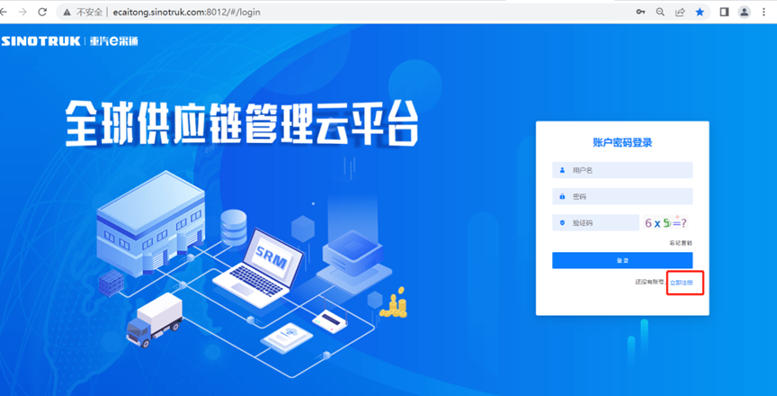

2.填写手机号码（没有注册过的）

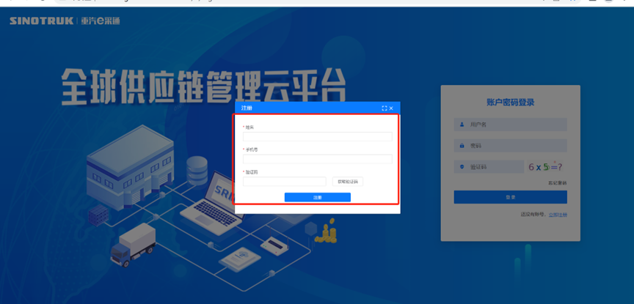

3.注册成功登录这个手机号码的账号进入系统，点击供应商注册

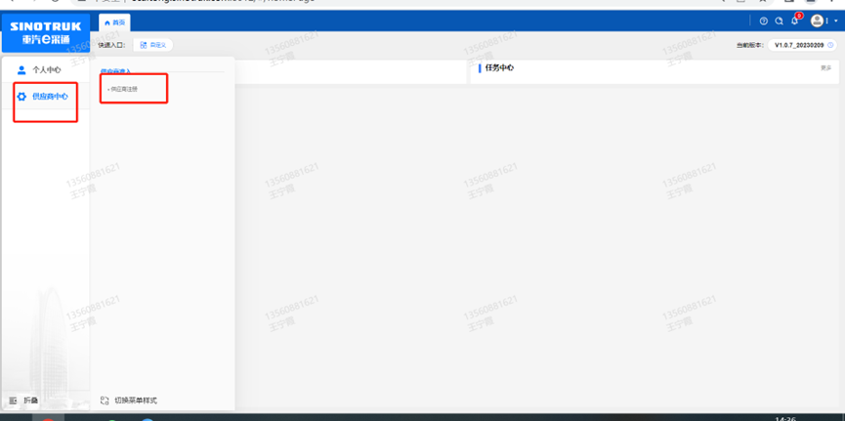

4.点击新增

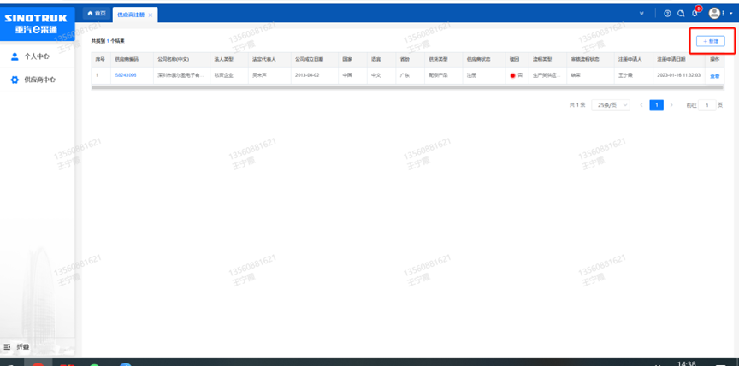

5.按要求填写所有信息，注意非生产类要填写合作单位，最后提交审批（具体注册流程详见登录页-供应商用户手册）

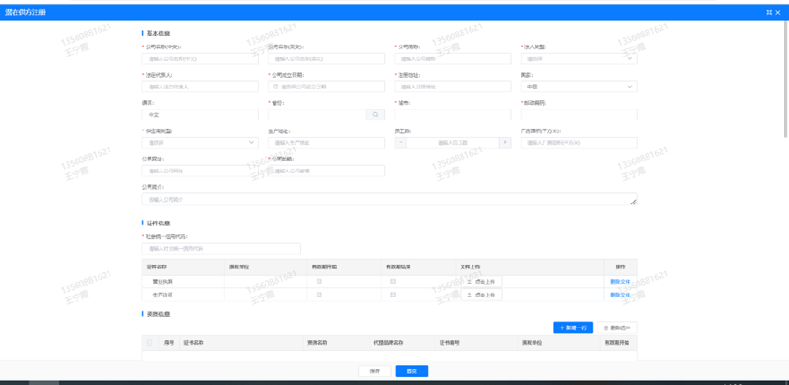

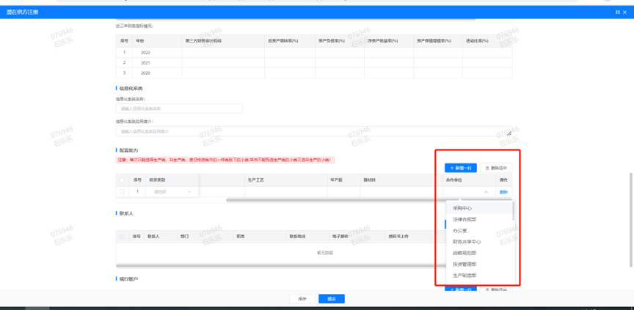

**附件14 SRM系统供应商用户手册**

系统网址：[https://ecaitong.sinotruk.com:8012/](http://ecaitong.sinotruk.com:8012/" \t "dlt)

用 户 名：gys+供应商代码

初始密码：**scm@2022**

**1.供应商应标**

路径：招投标中心-非生产类招投标-供应商应标

点击应标，上传文件之后点击提交。

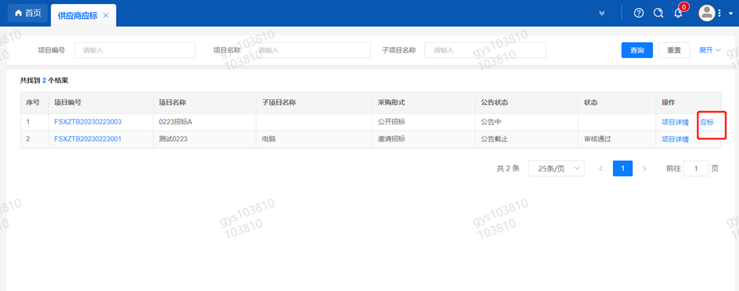

**2.供应商投标**

路径：招投标中心-非生产类招投标-供应商投标

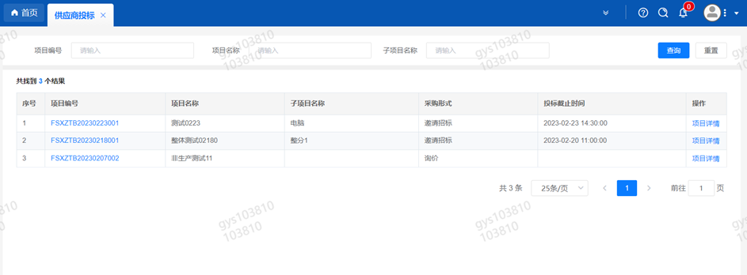

点击投标按钮，进入详情页，输入投标报价并上传相应的附件。

#### descript

**3.供应商技术标澄清函**

路径：招投标中心-非生产类招投标-供应商技术标澄清函

点击编辑按钮进入系统，上传技术标澄清函。

开标之后所有投标的供应商都可编辑提交，技术标入围之后 都不可编辑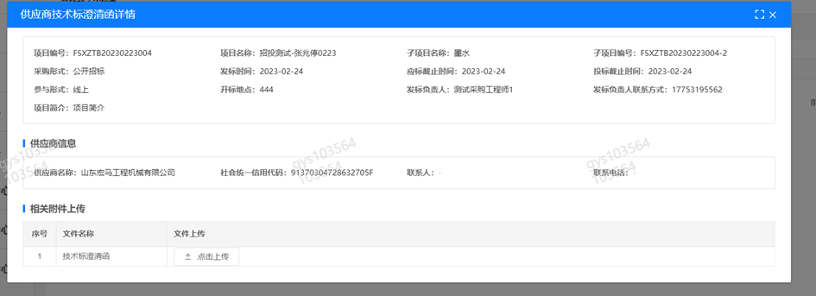

**4.供应商报价**

路径：招投标中心-非生产类招投标-供应商报价

点击报价按钮进入报价详情界面，请在此轮报价起止时间内报价，否则无法报价。

**5.供应商澄清报价**

路径：招投标中心-非生产类招投标-供应商澄清报价

招标发起人接收建议价的同时会给供应商发送澄清报价，供应商在此界面进行澄清报价，点击编辑按钮进入澄清报价详细界面，输入价格并上传澄清函，之后点击提交。

#### descript

**6.供应商查看中标通知**

路径：招投标中心-非生产类招投标-中标项目

点击查看进入查看中标项目详情

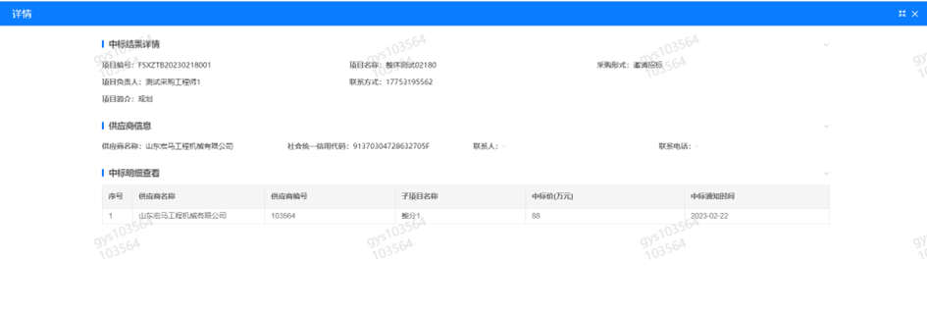

**附件15技术标评分标准**

## 技术标评审表（100分）

|  |  |  |
| --- | --- | --- |
| 得分项 | 评审内容（共100分） | |
| 技术标  （100分） | 项目实施整体思路  20分 | 对项目的总体实施思路进行阐述，详细阐述项目建设目标、实现思路和关键技术的理解。为保证项目完成，对本项目的认识，从设计、制造供货、安装、调试、验收的实施方案  优秀得15-20分；  符合得10-15分；  基本满足得0-10分。 |
| 设计方案及主材设备的技术性能参数  30分 | 1. 整体的设计解决方案，投标方案与需求的吻合程度，包括方案的全面性、合理性、匹配性、可行性、先进性、经济性。 2. 所施工项目的实际各项技术参数、技术工艺及主要材料选型配置方案等。   优秀得15-30分；  符合得10-20分；  基本满足得0-10分。 |
| 施工质量、安全文明措施  10分 | 为完成本项目，对现场施工的质量保证措施、安全生产、文明施工、环境保护等措施进行阐述。按照上述综合表述内容酌情得0-10分，技术标书中未体现此内容不得分。 |
| 施工进度保证措施  15分 | 为完成本项目，制定合理的进度计划，从深化设计、材料准备、供货、安装等方面，在保证质量的前提下详细说明控制进度的保证措施。  优秀得10-15分；  符合得5-10分；  基本满足得0-5分。 |
| 质保期及  售后服务  10分 | 根据投标文件中关于质保期及售后服务部分的表述，应包含详细的售后服务保障措施，售后服务体系，项目所在地的服务力量等，按照上述综合表述内容酌情得0-10分，技术标书中未体现此内容不得分。 |
| 财务状况  5分 | 根据技术标书中提供的投标单位资产情况汇总表数据，酌情得0-5分，技术标书中未体现此内容不得分。 |
| 业绩  10分 | 投标人每有一项招标文件要求的业绩得2分，最多得10分(必须提供合同原件扫描件及验收报告原件扫描件,否则不得分)。 |

第二章技术协议书

**产品试验检测中心工装夹具外协加工服务**

**技术标书**

**招标方：中国重汽集团济南动力有限公司**

**投标方：**

**招标方：中国重汽集团济南动力有限公司**

**投标方：**

# 协议供货内容

## 使用环境

一、项目名称：中国重汽集团济南动力有限公司产品试验检测中心工装夹具外协加工服务招标项目

二、建设地点：中国重汽集团产品试验检测中心

三、存放地点：山东省济南市高新区华奥路777号中国重汽科技大厦和章丘区重汽工业园

四、工作制度：全年工作365天、两班制、设备年时基数5840小时

五、使用地点区域自然环境：

1.海拔高度：1000m以下

2.环境温度：室外极端最低温度-20℃、极端最高温度45℃，昼夜最大温差25℃；室内温度5～42℃

3.相对湿度：最大95%、最小15%

4.地震设防裂度：七度

六、使用试验室环境条件：

1.电力：中国制式，供电电压690V±15%/380V±15%/220V±15%，供电频率50Hz±2%

2.给水：市政自来水

3.冷却水：<32℃，冷冻水：<9℃

4.压缩空气：自备空压机自产压缩空气，0.5～0.7MPa

## 供货内容概况

一、货物名称：工装夹具外协加工服务

工装夹具外协加工服务是指为公司车辆试验项目（包括但不限于整车、发动机、零部件试验）所需的工位器具、工装、夹具提供加工并运送至指定位置的服务的全过程。工装夹具加工所需材料及工序详见附件8投标报价明细表。

二、货物/服务数量：一套 ★三、分投分中：不允许

采购货物主要构成一览表

|  |  |  |  |  |  |
| --- | --- | --- | --- | --- | --- |
| 序号 | 名称 | 型号规格 | 单位 | 数量 | 安装地点/服务对象 |
| 1 | 试验用工装夹具 | 车辆试验项目（包括但不限于整车、发动机、零部件试验）所需外协加工的工位器具、工装、夹具等 | 件 | 按实际需求 | 济南市高新区华奥路777号中国重汽科技大厦园区/重汽章丘工业园 |

# 技术要求

## 特别提示

1.本章技术要求，仅对功能、设计、结构、性能、安装和试验检验等方面，提出了最低和一般性的技术要求，并未对一切技术细节作出规定。

2.本技术要求所使用的标准、规范等，如与投标方所执行的标准、规范不一致时，应按高于本技术要求所列的标准、规范执行。

3.投标方认为所供货物/服务必需由招标方配备、解决或提供的其它要求，如设备基础隔振和减振设施、软化水、洁净气源等，均应在投标文件“技术偏离”中予以充分说明。

4.投标方应根据招投标货物/服务具体要求，提出对厂房、设备基础（或安装平台）、公用设施、消防、环保等超出招标文件、投标文件、答疑文件、技术交流文件、技术协议书和合同等规定的、有特殊需要的解释、说明和要求。

5.无论是否有技术偏离，投标方均应在投标文件“技术偏离”中明确作出有无说明。若有异议，不管是多么微小，投标方必须予以明确和详细的说明或澄清。

6.为避免投标方优势在招标评审时漏项，质保期超出本技术标书要求的，应当在投标文件“技术偏离”中特别注明。

## 基本要求

★1.投标方需具备丰富的工装夹具制造经验，公司注册资金不低于100万人民币，并提供至少3例三年内工装夹具加工服务项目案例。

2.投标方所供的工装夹具，必须符合中国最新版的法律、法规和相关标准、规范的要求，符合项目所在地政府有关特殊要求。

3.投标方所供工装夹具涉及的专利权技术以及知识产权保护的其它技术等，应保证招标方不因此受到任何侵权指控以及实际损失。

4.投标方负责加工件的图纸设计、加工和成品送货上门等工作。

5.投标方应满足招标方提出的各项技术要求，必要时应当免费提供技术承诺或担保。

6.投标方应在招标方提出加工要求的1个工作日内响应，且在招标方规定的日期内完成包括设计、加工和送货的全部工作。

7.投标方应保证所供工装夹具的完整性和成套性，能保证工装夹具的正常运行、使用。

8.投标方应对招标方采购的工装夹具所涉及的技术、产能等信息负有保密义务，招标方拥有追究投标方泄密责任的权利；招标方如有需要，投标方应无条件签署保密协议。

★9.本次工装夹具外协加工服务采用据实结算的方式。

10.投标方应保证所供货物/服务的先进性、可靠性、经济性和实用性。

11.投标方应保证所供货物/服务为中国政府指定或规定的主管部门公布的非淘汰货物/服务，并尽力提供中国政府指定或规定的主管部门认可的环保型和节能型货物/服务。

## 12.供货期对本项目是非常重要的评价指标，投标方需严格遵守，供货期需要明确至自然天数，供货期起点为中标通知书确认的日期算起。

## 技术要求

工装夹具类加工服务

1.投标方根据基准价格进行报价，详细描述报价依据和计算过程。

2.投标方须根据招标方需求，在招标方指定地点完成待加工工装夹具的测量和设计工作。

3.投标方须在招标方提出需求后的3个工作日内响应并完成招标方有关工装夹具加工的要求（特殊情况延迟交付的须征得招标方同意），包括方案设计、加工和成品送货上门等。

## 执行标准

1.招标方此处所列标准仅为涉及的主要标准，而且不保证其为最新版执行标准；投标方应当在投标文件中认真予以填写、补充和修改完善。

2.投标方需要执行的标准，应当采用所供工装夹具通过买方组织的最终验收之日已经开始执行的最新标准。

3.采购工装夹具的产品质量、技术标准如在招投标文件中无相应说明，则按中华人民共和国有关部门颁发的最新的国标或专业（部）标准执行及相应的国际标准。

4.采购工装夹具没有国家或专业（部）标准的，按企业标准执行时，卖方应在合同签署之前，将所涉及的企业标准提供给买方确认。

5.采购工装夹具如果采用国际标准，其执行标准由投标方提供、招标方确认。

6.采购工装夹具所涉及的标准不统一时，原则上按照最严格标准执行。

# 服务范围及服务方式

## 供货范围

### 一、供货范围

**（一）一般界定**

1、包括本技术标书所列明的主要工装夹具以及工装夹具正常运行所必需的材料等。

2、包括为保证工装夹具正常使用所必需的整套配件、附件及材料等。

如果终验收完成后，卖方有需要收回的配件、附件、材料等，应当在投标文件的技术偏离条款中，予以详细说明；否则视同包括在供货范围之内。

3、包括工装夹具为达到产品标准以及环保、消防和劳动安全卫生等国家法律、法规和标准、规范要求而必须配备但标书未明确提出的材料等。

如投标方难以提供或无优势提供以及属于选用配置的，则应当在投标文件的技术偏离条款中，予以详细说明并注明投标报价未包含该部分的货值。

**（二）供货范围边界界定**

1.投标方提供(包含但不局限于)：图纸设计、加工和成品送货上门

2.对于招标文件中无明确具体要求而投标方认为必须具备的其它货物，投标方必须将该部分货物/服务单独报价（该报价含运杂费及税费等其它费用，而且不再作为其它报价涉及的其它费用的计算基数）。

## 供货方式

### 一、供货方式

### 完全交钥匙方式，即本次招标工装夹具至少包括以下工装夹具及服务：非标或特需设计，制造，必要的卖方现场预验收，至交货地点的运输（含定点装卸），安装，调试，买方安装地竣工验收服务，工装夹具移交，约定培训等全流程范围。

### 二、供货地点

招标方指定地点

### 三、供货时间

自招标方通知之日起，3个日历日之内交货至供货地点。

### 四、包装

1.所提供货物的包装，应遵照国家标准和有关包装、包皮的技术条件，或按照最好的商业惯例进行包装。

2.包装应能满足所需要采取的运输方式（船运、汽运或铁路运输）、多次吊装卸装、卸货以及长期露天堆放要求，应能防止雨淋、受潮、生锈、腐蚀、受振、受磁以及机械和化学因素等引起的损坏。

3.所提供货物的包装，应能防止其一般性被窃或受外力破坏；一般不得采用有大缝隙的板条包装。

4.应对包装件做必要的加固和固定，以防止运输可能造成的损坏。

5.每个包装件应有装箱单，并至少标明名称、型号规格、数量、净重和毛重、投标方（或供货商）名称和制造日期等相关内容。

6.每个包装箱应有明显标志，并具有中文书写的合同号、装运标志、发货和到货地点名称、发货人和收货人名称、货物名称和项目号、箱号和外型尺寸等内容。

7.应按照不同的装运要求在包装箱上标明“小心轻放”、“箭头向上”、“防潮”、“防磁”、“不准平放”等标志，以及其它适用的国标通用标志。

8.包装箱应连续编号，不应出现重复编号。

9.在不受到外界破坏情况下，包装应保证自交货日起一年内货物完好无损。

**五、运输**

1.投标方应负责将货物运到目的地，并必须做到货物在任何运输过程中不受损坏和遗失。

2.同批货物应统一包装、编号运输。

3.一般情况下，经由铁路、公路运输的包装件尺寸和重量不应超过国家所规定的尺寸限制。特殊情况应予以说明。

4.在每批货物发出后，应立即通知招标方；通知中应指明：合同号、货运单号、件数、重量和货物发出日期等相关内容。

5.货物运抵交货地点后，应负责货物的卸货、搬运、保管等事宜；或按照合同约定。

# 质保期及售后服务

## 质保期及质保要求

★1.全部供货范围内的设备、材料、零配件和工器具等，除合同特别约定外，其质保期均自验收签字生效之日起12个月。

投标货物或涉及的关键总成和零件，如果有更长时间质保期，允许更改并说明，此将有利于投标方。

设计使用寿命短于质保期的易损件除外，但属于易损件的，应当有明确说明。

2.质保期之内，如果工装夹具出现总成、关键零部件或者多处一般零部件的二次以上的更换或维修行为，则质保期自更换或维修行为结束、货物重新正常运行使用之日起重新计算。

3.质保期内免费提供零部件和及时有效的服务。质保期内因货物本身缺陷造成的各种故障，投标方应负责免费维修和服务。

4.质保期终止之日起一年内重复出现的质保期之内出现的故障，仍属质保范围而且应当免费。

5、质量保证期满后，投标方保证向招标方提供及时的、质优的、价格优惠的技术服务和备品备件供应。

6、质量保证期满后，如出现质量问题，投标方也应及时修复和更换，且只收取成本费，费用由招标方承担，投标方对工装夹具质量问题所负的责任直到其使用寿命周期结束。

7、质量保证：

7.1严格按照合同要求，向招标方提供符合设计标准、质量合格的工程。质量保证期不含投标方对其设备的排故时间，即在质量保证期内由投标方原因导致的故障，质量保证期顺延；设备的重要部件在质量保证期间因发生故障进行更换，则此部件从更换时间重新开始计算质保期。

7.2严格检查和控制用于加工的材料质量。投标方提供的所有材料均应为符合国家有关[质量标准](http://www.so.com/s?q=%E8%B4%A8%E9%87%8F%E6%A0%87%E5%87%86&ie=utf-8&src=wenda_link" \t "_blank)的产品，并经招标方认可。

7.3对工装夹具加工过程中出现的质量缺陷，投标方及时向招标方通报，不隐瞒。若加工质量低于合同规定的标准，投标方无条件拆除重新加工。在安装和试运行过程中，出现的质量问题，先处理问题，再分清责任，一切以满足进度需要为准则。

7.4在工装夹具的加工以及今后在运行中发现的质量问题，投标方应承担全部责任。

## 技术及培训服务

1.应负责在招标方使用现场，对技术、维修和操作人员提供免费的理论、技术和操作、维修等方面的技术指导和培训，并接受招标方有关人员的技术咨询。

2.若投标方提供货物涉及到外购外协货物、而且该货物的技术质量等较为关键时，投标方应能保证得到配套厂家的技术支持，并免费为招标方提供技术服务。

3.应按要求免费积极协助和提供招标方以及有关人员所需要的、与工装夹具加工服务有关的设计资料、技术咨询等。

## 安装及验收服务

1.招标方将积极协助投标方达到工装夹具的各项技术指标和性能要求。投标方在招标方现场进行的工装夹具的安装和试运行等，招标方有权参与，投标方应无条件向招标方提供现场记录等。

2.投标方应当向招标方提供货物验收的有关标准、规范和方法，同时提供货物涉及并使用的软件合法性证明。

3.服务缺陷视同质量缺陷和履约延期。

## 售后服务

1.投标方提供的货物/服务涉及的所有售后服务均由投标方负责。如果发生问题并且收到通知，投标方应当在2小时内予以答复。

2.如发现所提供的工装夹具存在问题，需要投标方解决或配合解决时：在质保期之内，应在接到通知后24小时内上门提供免费技术支持（不限于电话、远程 、邮件、视频等方式）；在质保期之外，应在接到通知后48小时内上门提供免费技术支持（不限于电话、远程 、邮件、视频等方式）。

3.投标方派往招标方使用现场的人员，应具有较高的业务素质；现场解决问题时，不得无故拖延或推迟，应为招标方提供最佳的服务。

4.投标方及时向招标方提供按合同规定的全部技术资料和图纸 ,无条件配合招标方的相关检查、验收工作。

5.严格执行供需双方就有关问题召开会议的纪要或签订的协议。

6.质量保证期内所有保修服务方式均为上门保修，即由投标方派人员到用户使用现场维修。由此产生的一切费用均由投标方承担。

## 其它服务

1、若投标方所提供工装夹具有需要进口的，投标方一般应自行、自费办理；必要时，双方共同办理。

2、除招标文件、投标文件、答疑文件、技术协议、合同等约定之外，投标方应免费负责必要的或强制性的工装夹具的检验、试验、化验等直接费用。

3、本章节条款所列“免费”，并非指定不可收费，而是指招标文件、投标文件、答疑文件、技术交流文件、技术协议书和合同等范围之外，投标方不可另行收取的费用。

# 验收

## 验收依据和验收标准

1.验收标准一般以技术协议书和合同规定验收。无论技术协议书和合同，是否全部并准确列明验收所涉及的相关标准，均作为验收标准之一。

2.如果验收过程中，发现招标文件、投标文件、答疑文件、技术交流文件等与技术协议书、合同存在差异，原则上以涉及条款中对招标方最有利条款为验收依据。

## 检验

如果采购货物涉及必要的或必需的检验，投标方应当在投标文件中明确可能涉及的检验费用，并将该费用包含在投标总报价之内；不作针对性澄清或说明的，视同包含在投标总价之内。基本约定如下：

货物的检验一般由双方共同进行或按照合同要求进行。

## 验收基本条件

买卖双方按照合同约定执行了合同，同时工装夹具正常使用并经检验合格，则具备验收条件。

1.验收一般条件

1.1投标方已经按照要求提供了验收资料，并且资料齐全、完整和有效。

1.2工装夹具应完整且所有的零部件应该安装牢固，外观无损伤，所有的焊缝饱满、无残渣等缺陷。

1.3货物的油漆质量应饱满、有光泽，无掉漆、无色差、无“桔皮”等不良现象（特殊标志除外）。

1.4货物的安全要求符合中国最新的相关法律、法规、标准和规范以及合同要求。

1.5工装夹具安装完毕，试运行期间或之后无维修、调整等行为（特殊情况除外）。

1.6工装夹具质量、技术性能等，达到签定的技术协议书和合同规定的验收标准。

2.验收基本要求

2.1出现下列问题之一，视作验收失败：

2.1.1在整个验收过程中发生关键零部件损坏或重大故障；

2.1.2一般性故障超过2次；

2.1.3更换的零部件货值不超过总货值的 3 %。

2.2验收原则上要求一次完成。若一次验收不成功，最多允许两次；如果出现第三次验收失败，重新作价或退货；

2.3验收通过后双方共同签署验收报告，并移交、核对全部供货范围内物品。

# 其他说明

## 技术文件一般内容要求

1.投标方应认真阅读招标文件和本技术标书，并按要求编写投标技术文件。

2.投标技术文件至少应对投标工装夹具的功能用途、技术性能、质量标准、技术参数等作出详细说明。

3.投标技术文件至少应根据投标工装夹具的关键设备、总成、零部件或系统作出满足或优于招标文件要求的详细说明。

4.投标技术文件至少应按照招标文件要求（或投标方建议）列明备品备件、易损件和专用耗材明细。

5.投标方应当而且必须分别说明所列备品备件、易损件和专用耗材的使用寿命（以有效工作小时数说明）。

6.投标的工装夹具，应当根据其配置和备品备件、易损件、专用耗材情况，尽可能详细且分类填入下表：

6.1“开标一览表”和“明细表”仅作为投标方编制投标技术文件的一般格式。其中序号编写应当便于招标方了解分类或分项工装夹具之间的所属关系，如1、1.1、1.2。

6.2应当尽可能将工装夹具的配置列全、列细，这将有助于投标方胜出。

6.3单价与总价之间、总价与分类小计价之间、分类小计价与合计价之间数据应当齐全而且准确。

6.4本条款表格中的制造商，应当为全称或公认的简称。

## 其他要求

为保证本技术标书所列采购工装夹具的质量以及先进性、可靠性、经济性和实用性，要求投标方在投标文件中，至少应具备以下资格证明文件或资料：

1.投标方应是独立法人或得到法人授权的机构。应当在投标文件中提供法人营业执照（复印件）、税务登记证以及组织机构代码证（国际供应商参考该要求提供有效证明文件），并保证其真实性和有效性。

2.投标方应当是通过有关资格认证的法人。应当在投标文件中提供有效期内的资格认证证书，如：ISO9001、VDA6.1、QS9000等。

3.应附有其它与投标单位、采购工装夹具有关的荣誉证书或资料。

4.必须附有投标工装夹具涉及产品要求的、国家或行业管理规定要求的、或者投标方认为能够体现其投标工装夹具合法性及先进性的最高级别的证明材料（投标工装夹具不涉及的除外）：

4.1国家相关机构颁发的有效期之内所必需的《生产许可证》。

4.2产品（或技术）鉴定报告/证书、专利证书或专利许可证书、新技术成果证书等。

4.3产品相关检验、试验报告

4.4其它能够证明所供工装夹具的质量水平、技术水平、安全性水平、节能性水平、环保性水平等相关的其它证明文件或资料、报告等。

4.5该类报告或证明材料对于投标方胜出乃至中标极为重要！

5.必须附有：与本采购工装夹具相同或相似技术规格、型号的而且已经正常使用或通过验收的近三年的工装夹具的市场销售业绩清单，清单中应具备：买方单位名称、销售工装夹具的规格型号、数量、（交货）时间、联系人和联系电话（非移动通信号码）等条目内容；投标方应当保证其业绩的真实性，否则将影响投标或中标资格。

## 其他说明

1.投标方可以根据自身的技术、经验等优势以及对招标文件和本技术标书的理解，写明对招标方所采购货物的优化方案或建议意见。投标方的这些努力，投标方表示感谢，并将有助于投标方优先胜出。

2.即使有建议意见或建议方案，仍应依据招标文件和本技术标书要求，编写符合要求的投标文件。建议方案或建议意见，应以单独篇章或文件，予以说明和报价。

3.招标文件、投标文件、答疑文件、技术交流文件、技术协议书等，在采购过程全部为有效文件，如有差异，以对招标方最有利的条款为准。

4.为避免歧异，本技术标书涉及招投标环节的条款，均将潜在的卖方称为投标方、将买方称为招标方；定标后合同签署环节以及后续的合同执行环节条款，招标方称为买方、投标方中的中标方称为卖方。